2.1 无人机集群

2.2

2.3

2.4 时频分析

跳频信号是典型的非平稳信号，跳频信号的频率随时间的变化而发生变化，经典的傅里叶变换无法分析这样的非平稳信号。时频分析是一种常用的分析非平稳信号的特点，跳频信号的频率可视为时间的函数，而时频分析可以同时获得信号时域和频域的信息，因此，时频分析适合分析跳频信号。

常用的时频分析的方法有诸如小波变换、短时傅里叶变换等线性时频分析方法，也有谱图、WVD 等非线性时频分析方法。一般而言，以WVD为代表的非线性时频分析方法具有更好的时频聚焦性，但因其具有二次型变换结构，在分析多信号时会出现严重的交叉项干扰。对此，学者提出了改进的二次型时频分析方法，如 PWVD、SPWVD，改进的二次型分频分析方法在频域或时域和频域上进行平滑滤波，从而减轻交叉项干扰。谱图是短时傅里叶变换模值的平方，其时频分辨率要优于短时傅里叶变换，只要多个信号在时频点上无重叠，则多个信号之和的整体谱图也不会出现交叉项干扰。根据线性和非线性时频分析的特点，线性时频方法在分析多信号不会出现交叉干扰，非线性时频分析方法在分析多信号时会出现交叉干扰项，根据这一特点，也可以结合两类时频分析方法的特点，进行组合时频分析，如选择谱图和 SPWVD 进行组合时频分析。一般而言，非线性时频分析和组合时频分析较线性时频分析具有更好的时频聚焦性，但运算量会大大增加；线性时频分析的时频聚焦性稍差，但其运算量较小。因此需要结合信号的特点，选择合适的时频方法。

单一的跳频信号表现为频率随时间变化而变化，但在每一跳的持续时间内，信号频率是不变的，不同跳周期内信号的频率可能有所差异，因此在一个跳周期内，单一的跳频信号可视为定频信号。对单一实跳频信号分别求其WVD分布和短时傅里叶变换，得到的结果如下，其中横轴表示所得矩阵的行，纵轴表示所得矩阵的列

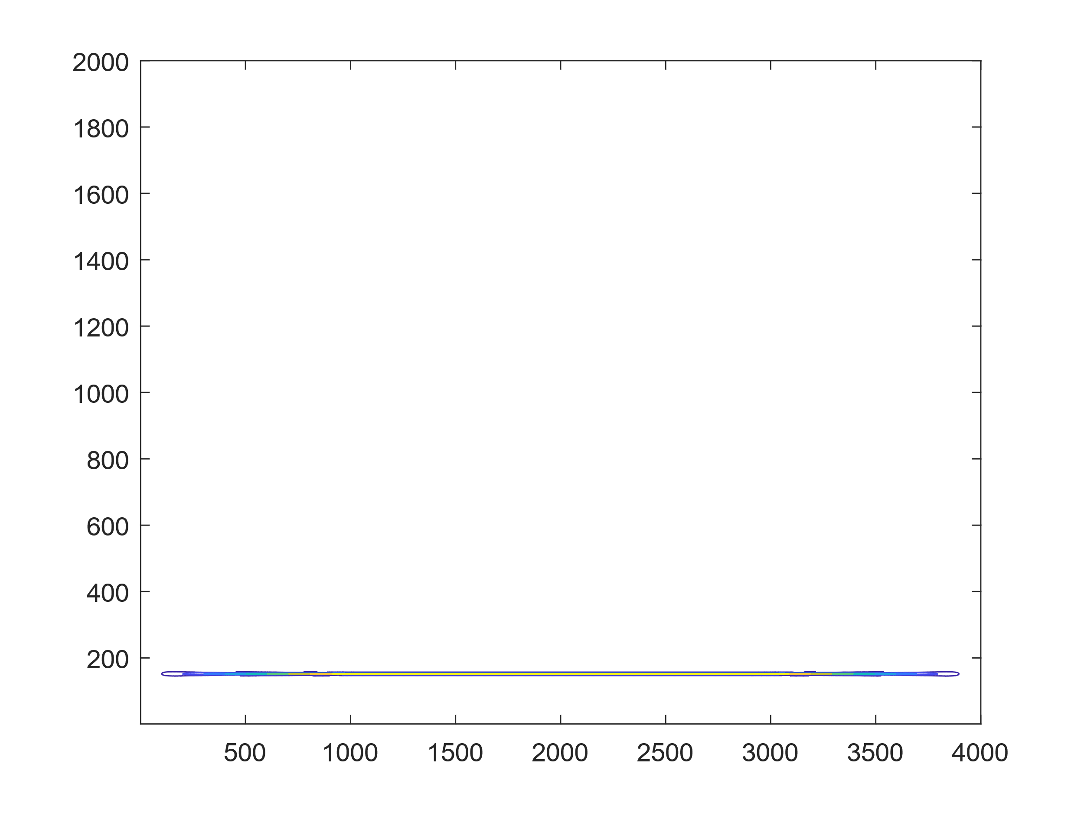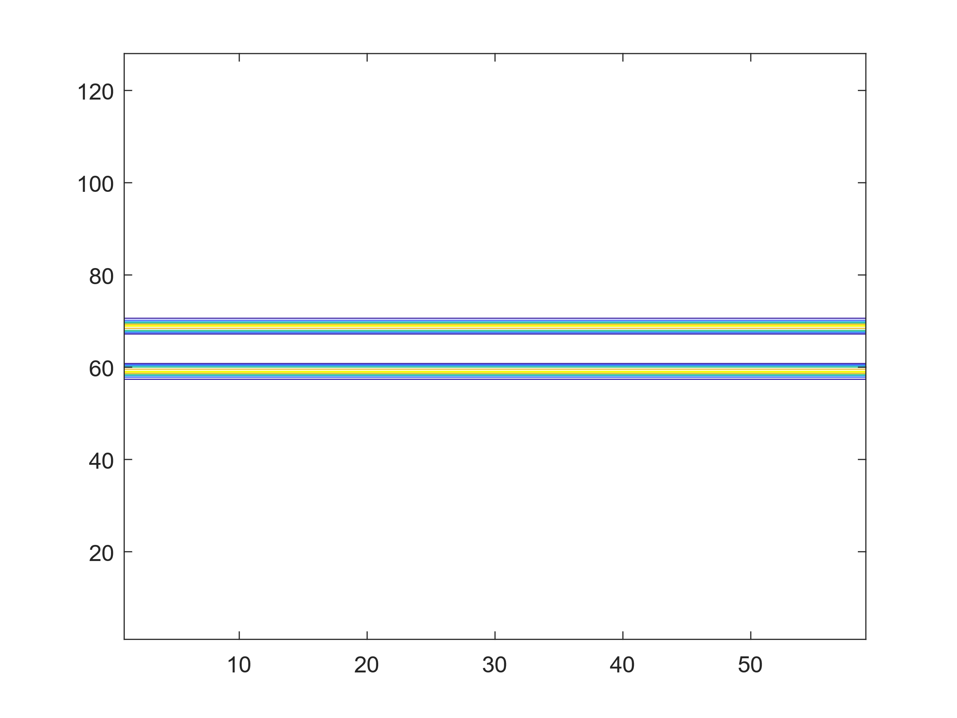

图1-1 单跳频信号的WVD 图1-2 单跳频信号的STFT

从结果可以看出，在参数一致的条件下，WVD分布的时频聚焦性要高于短时傅里叶变换。

对多跳频信号的分析类似，只不过组成多跳频信号的每一个单一跳频信号的跳周期、跳频图案等参数可能是不同的，除了信号发生跳变的时刻附近，其余时刻的多跳频信号可视为多个固定频率的单一跳频信号。对两个实跳频信号分别求其WVD分布和短时傅里叶变换，得到的结果如下，其中横轴表示所得矩阵的行，纵轴表示所得矩阵的列

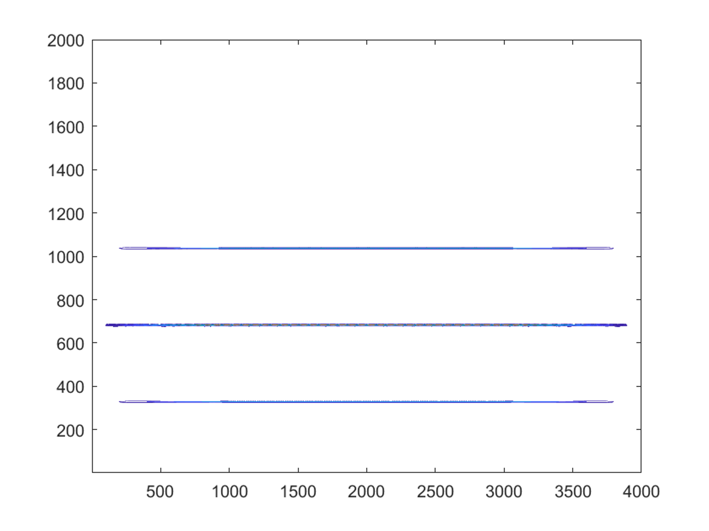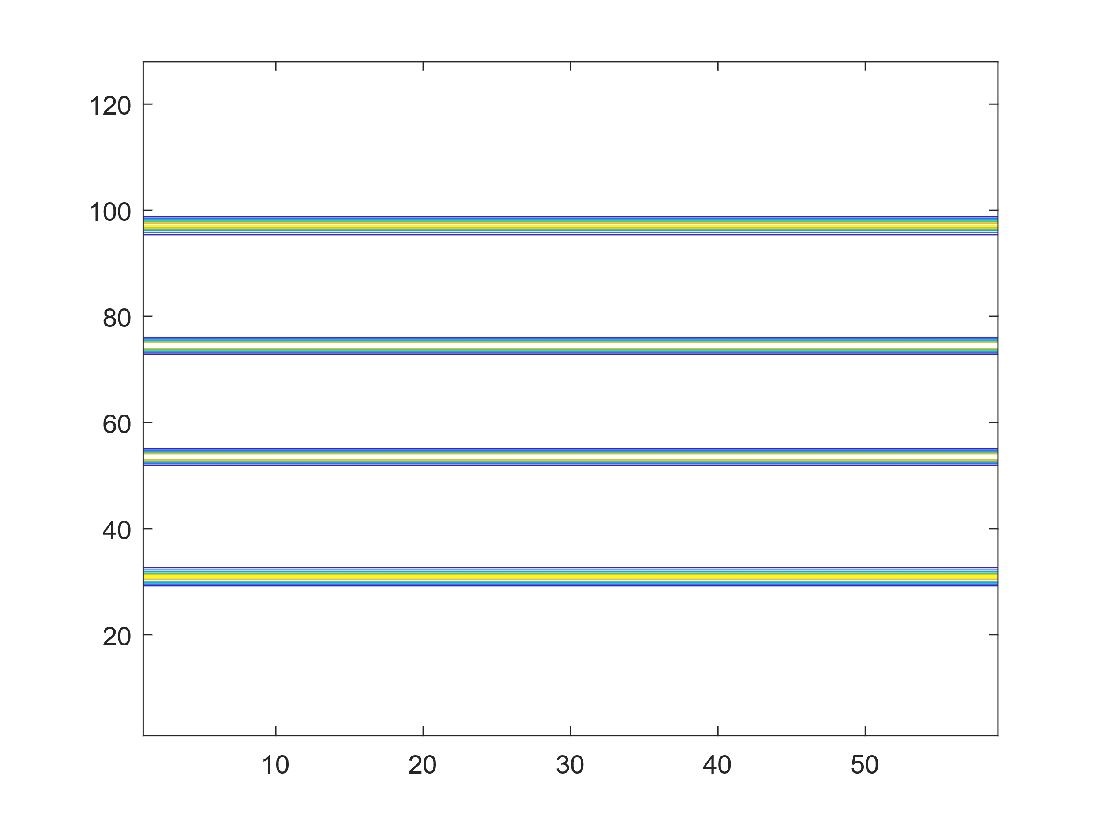

图1-3 多跳频信号的WVD 图1-4 多跳频信号的STFT

从结果中可以看出，对于多（两个或以上）跳频信号，WVD分布等二次型时频分布将会出现交叉项干扰，若存在()个跳频信号，则交叉干扰项的个数为，从侦察的角度来看，交叉干扰项的存在将严重影响跳频频率集的估计，虽然 WVD 的一些改进方法，如PWVD、SPWVD 等，能够在一定程度上减弱交叉干扰项的影响，但这些方法需要在时域或时域和频域上添加平滑窗，在盲估计这一限制条件下，由于缺少对待分析信号的先验知识，很难选择合适的平滑窗来减弱交叉干扰项带来的影响。对于短时傅里叶变换等线性时频分析方法，在多信号存在时不会出现交叉干扰项，且运算量一般要低于二次型时频分析方法，但线性时频分析的时频聚焦性要低于二次型时频分析方法。综合考虑，选用短时傅里叶变换作为时频分析的方法。

2.5 采样率的选择

对于 Link 16 跳频频点的频率，若依据 Nyquist 采样定理，则所需的频率至少约为 2.43 GHz，这将带来信息的冗余并增大后续处理的压力，一种最简单的方法是不采用 Nyquist 采样，选择带通采样，根据采样过程频谱搬移的特点，只需要选择合适的采样率使得能够完整保留基带的频谱信息即可。

假设上变频后信号的中心频率为，采样率为，则以采样率进行采样后，可能的等效的频点值为，对于谱分析而言，以的采样率进行采样后，只有频率处于内的频率是有意义的，考虑到实信号频谱的对称性，也可以将这一频率范围扩展至。因此，为了使得谱分析有意义，则要求为整数且使得。带通采样能够在一定程度上降低采样率，进行降低后续处理的难度，与压缩感知等方法相比，带通采样后仍存在较大的信息冗余，但带通采样的处理方法更为简单。

根据前面讨论的采样后等效频率和采样率的关系可知，给定某个采样后的等效频率和采样率后，无法得到唯一的原频率，对于不同的，给定相同的采样率后，可能得到相同的，且满足。若将限制在某个频带范围内，对于给定的采样率和等效频率，值的选取将是确定的，此时和存在一一对应关系。对于 Link 16 的跳频频点，其频率范围是受限的，对于单一频点，显然满足上述条件。

Link 16 的跳频频点共计 51 个，其频率各不相同，若以不限制采样率进行采样，对于某些采样率，采样后的多个不同的频点可能具有相同的，此时无法区分采样前不重叠的频率，为了能够区分多个信号，要求在同一采样率下，每一个采样后等效的各不相同，即满足：

 (\*)

表示采样前信号的频率，表示采样后信号的等效频率，{}、{}分别表示多信号频率、采样后等效频率组成的集合，。表示集合的基数。使得 (\*) 式成立的不唯一。一般而言使得 (\*) 式成立的采样率小于 Nyquist 采样频率。

这样确定的采样率还存在一些缺陷，比如采样前两个频率差值很大的频率，在采样后的频率差值可能变得很小，因此，需要对不同采样率下获得的等效频率集合进行评价，从中选择最合适的采样率。。

Link 16 的跳频频段位于 960 MHz – 1215 MHz 的范围内，但根据实际的频谱资源的分配情况，960 MHz – 1215 MHz 这一频段内被细分为 969 MHz – 1008 MHz、1053 MHz – 1065 MHz、1113 MHz – 1206 MHz 三个频段，每个频段中，相邻跳频频点的频率间隔均为 3 MHz。考虑到采样后频率的可分辨性，若采样后的等效频率接近零频率或采样率的一半，这样的频率在采样后的频谱上是很难分辨出的，进一步考虑到已调信号的带宽，则很可能会丢失这样的一些频点。因此采样后的等效频率应距零频率和频率一定的距离。定义两个保护频率间隔、（为正值），采样后的等效频率应满足。

根据 Link 16 宽间隔跳频的要求，任何发送过程中，脉冲在 51 个不同的频率上均匀分布且无 2 个连续紧靠的脉冲，相邻脉冲的载频间隔在 30 MHz 以上。采样后不同网台之间的频率差值最好与采样前的频率差值相比不减小，并将其作为重要评价指标进行后续的讨论。

969 MHz – 1008 MHz 这一频段范围内的频带宽度大于 30 MHz，因此可能同时存在两个跳频频点的频率在这一频段范围内；1053 MHz – 1065 MHz 这一频段范围内的频带宽度小于 30 MHz，故同一时刻只可能有一个跳频频点位于这一频段范围内；1113 MHz – 1206 MHz 这一频段范围内的频带宽度大于 30 MHz，因此可能同时存在两个或两个以上跳频频点的频率在这一频段范围内。为了获得更好的分辨能力，不同跳频频点采样后的等效频率应尽可能相距较远且无重叠频段。由上述分析可知，三个频段采样后的等效频率应同时递增或递减，每一个频段范围内，采样后的等效频率应保持单调变化且三个频段采样后的等效频率无重叠部分，这样的采样率是一个较为合适的采样率。

采样后的等效频率应满足，此处假设，选择不同的采样率，可以得到Link 16 跳频频率集和采样后等效频率集之间的映射关系，此处选择和的映射结果进行分析。

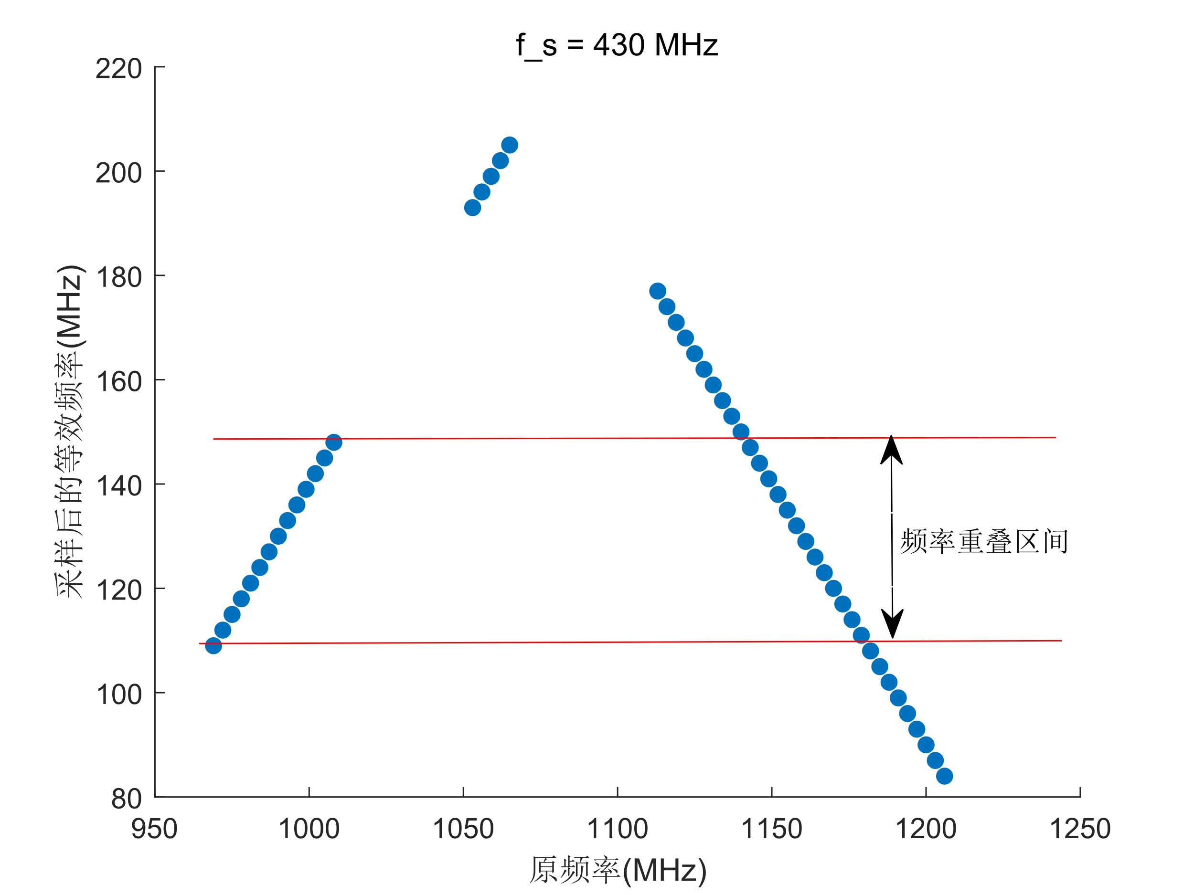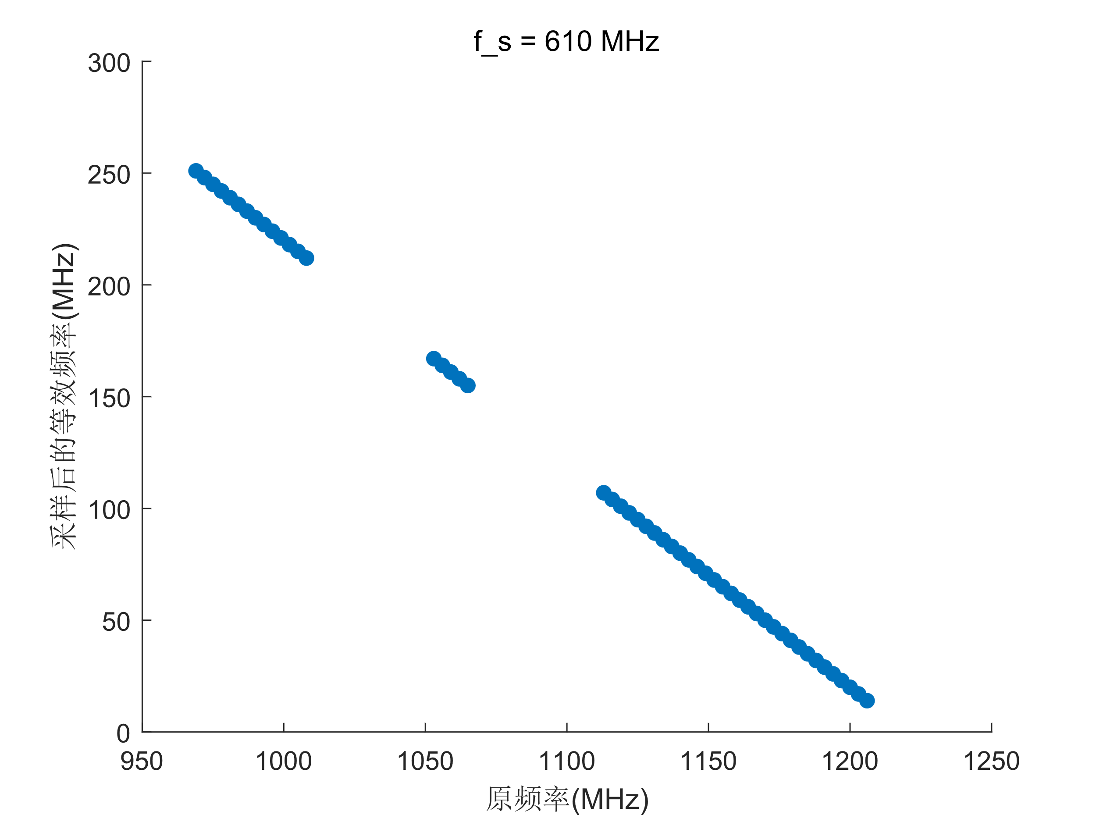

图 3-2-1 430MHz采样率下的映射关系 图 3-2-2 610MHz采样率下的映射关系

定义图3-2-1中的红色区域为频率重叠区域，虽然处于这一区域的频点值各不相同，但采样前两个频率差距较大的两个频率值在采样后其频率差距将大大缩小，考虑到信号的带宽，则采样后很可能出现频谱的混叠，因此图3-2-1中选择的采样率并不合适。图3-2-2 中选择的采样率使得采样后等效频率在 Link 16 跳频频率集的每一段频率范围内是单调变化的，各个频段采样后等效频率范围并不重叠，考虑到 Link 16 的宽间隔跳频，采样后的等效频率之间的差距即为宽间隔跳频频率的频差，故图 3-2-2 中的采样率是一个合适的采样率。

合适的采样率并不唯一，有着类似图 3-2-2 中的映射关系的采样率即为合适的采样率，一般而言，这样的采样率小于 Nyquist 采样频率。